Pressemitteilung
Reiskirchen, 26.05.2020

Kontakt
yes or no Media GmbH
Claudia Wörner
Vor dem Lauch 4
D - 70567 Stuttgart
Tel +49 711 75 85 89 00
claudia.woerner@yes-or-no.de
www.yesorno.de

Gerlinde Schowalter
Leitung Markenauftritt und PR
Tel +49 6408 84-6231
gerlinde.schowalter@weiss-technik.com

Weiss Umwelttechnik GmbH
Greizer Straße 41-49
35447 Reiskirchen
Deutschland
www.weiss-technik.com

German Innovation Award 2020
Kältemittel von Weiss Umwelttechnik ausgezeichnet

Den German Innovation Award 2020 in Gold erhielt Weiss Umwelttechnik für sein Kältemittel R-469A. Es ist eine ideale, umweltfreundliche Alternative zum klimaschädlichen R-23.

„Weiss Umwelttechnik hat mit seinem revolutionären Kältemittel R-469A einen umweltfreundlicheren Ersatz für das bisherige, extrem klimaschädliche Kältemittel R-23 entwickelt. Damit leistet das Unternehmen einen wichtigen Beitrag zu Umwelt- und Klimaschutz“, so die Begründung der Jury. „Bemerkenswert ist, dass Weiss Umwelttechnik kein Chemie-Riese ist, sondern ein mittelständisches Unternehmen für Umweltsimulationsanlagen. Das macht die Entwicklungsleistung für ein solches Mittel nur noch beeindruckender.“

Insgesamt bewarben sich Unternehmen mit 700 Innovationen um den Award, darunter Branchenriesen wie SAP, Evonic, L'ORÉAL und Continental. Mit dem German Innovation Award zeichnet der Rat für Formgebung zukunftsweisende und nachhaltige Innovationen aus.

Das Besondere an dem Kältemittel R-469A ist, dass es bis -70 °C herunter kühlt und gleichzeitig die Vorgaben der EU erfüllt. Denn es setzt gegenüber Alternativen 90 Prozent weniger Treibhausgase frei. R-469A kommt unter anderem in Umweltsimulationsanlagen für Produkt- und Qualitätstests zum Einsatz. Extrem tiefe Temperaturen von unter -40 °C erreichten Kälteanlagen bislang nur mithilfe des Kältemittel R-23. Doch das Treibhauspotential von R-23 ist enorm und daher nur noch im Rahmen einer Übergangsregelung EU zulässig.

Weiss Umwelttechnik vertreibt das Kältemittel mit der offiziellen Bezeichnung R-469A unter dem Handelsnamen WT69. Die Hälfte des eigenen Portfolios hat das Unternehmen bereits auf das neue Mittel umgestellt. Es ist unabhängig von den Klimaschränken von Weiss Umwelttechnik erhältlich.

1.820 Zeichen (inclusive Leerzeichen)

Mehr Informationen unter www.weiss-technik.com

Abdruck honorarfrei. Bitte geben Sie als Quelle Weiss Umwelttechnik GmbH an.

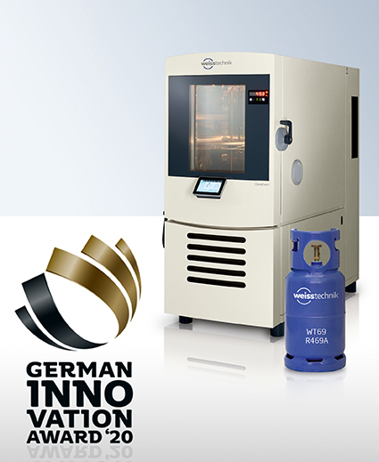
Bild 1: Das von Weiss Umwelttechnik entwickelte Kältemittel R-469A für Umweltsimulationsanlagen gehört zu den Gewinnern des German Innovation Award 2020.

Die Weiss Technik Unternehmen
Die Weiss Technik Unternehmen bieten unter dem Slogan - Test it. Heat it. Cool it. – Lösungen, die rund um den Globus in Forschung und Entwicklung sowie bei Fertigung und Qualitätssicherung zahlreicher Produkte eingesetzt werden. Eine starke Vertriebs- und Serviceorganisation sorgt mit 22 Gesellschaften in 15 Ländern an 40 Standorten für eine optimale Betreuung der Kunden und für eine hohe Betriebssicherheit der Systeme. Zur Marke weisstechnik® zählen individuelle Lösungen für Umweltsimulationen, Reinräume, Klimatisierung, Luftentfeuchtung sowie Containmentlösungen.
Mit den Prüfsystemen aus dem Bereich Umweltsimulation können verschiedene Umwelteinflüsse rund um den Erdball im Zeitraffer simuliert werden. Das zu prüfende Produkt wird unter realer Belastung auf seine Funktionalität, Qualität, Zuverlässigkeit, Materialbeständigkeit und Lebensdauer untersucht. Die Abmessungen der Prüfeinrichtungen reichen von Laborprüfschränken bis hin zu Testkammern für Flugzeugkomponenten mit einem Volumen von mehreren hundert Kubikmetern. Die Weiss Technik Unternehmen sind Teil der in Heuchelheim bei Gießen ansässigen Schunk Group.

Schunk Group
Die Schunk Group ist ein globaler Technologiekonzern. Das Unternehmen ist ein führender Anbieter von Produkten aus Hightech-Werkstoffen – wie Kohlenstoff, technischer Keramik und Sintermetall – sowie von Maschinen und Anlagen – von der Umweltsimulation über die Klimatechnik und Ultraschallschweißen bis hin zu Optikmaschinen. Die Schunk Group hat über 9.100 Beschäftigte in 29 Ländern und hat 2019 einen Umsatz von 1,35 Mrd. Euro erwirtschaftet.

